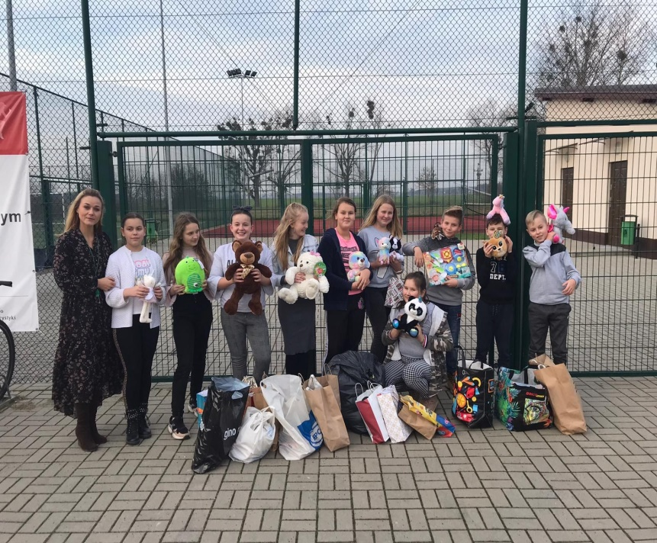

*PODZIĘKOWANIE*

Serdecznie dziękujemy uczniom , rodzicom i nauczycielom za włączenie się

do Ogólnopolskiej Akcji Fundacji Mam Marzenie

,, Dzień Pluszowego Misia,,

Po raz kolejny pokazaliśmy wielkie serce dla najbardziej potrzebujących

małych pacjentów z oddziałów onkologicznych.

Do dnia 25 listopada nasze podarunki zostaną przekazane dzieciom w szpitalach.

*Tajemnica szczęścia kryje się raczej w dawaniu go innym, niż w szukaniu dla siebie.*

*(J. Normand)*

*Koordynator szkolny :*

*Iwona Pruchnik*